1. LES PARTICIPATIONS DANS LES STRUCTURES ETRANGERES BENEFICIANT
D'UN REGIME FISCAL PRIVILEGIE
L'article 123 bis du CGI institué par l'article 101 de la loi de finances pour 1999 (loi 98-1266 du 30 décembre 1998) et dont les mesures d'application sont codifiées aux articles 50 bis à 50 septies de l'annexe II au code déjà cité (décret 99-1156 du 29-12-1999 : JO 30 p. 19799) rend imposables à l'impôt sur le revenu les revenus réalisés par l'intermédiaire de structures établies dans des États ou territoires situés hors de France et soumises à un régime fiscal privilégié au sens de l'article 238 A du même code. même si aucun revenu n'y est distribué.

Les placements financiers dans des paradis fiscaux : article 123 bis du Code général des impôts
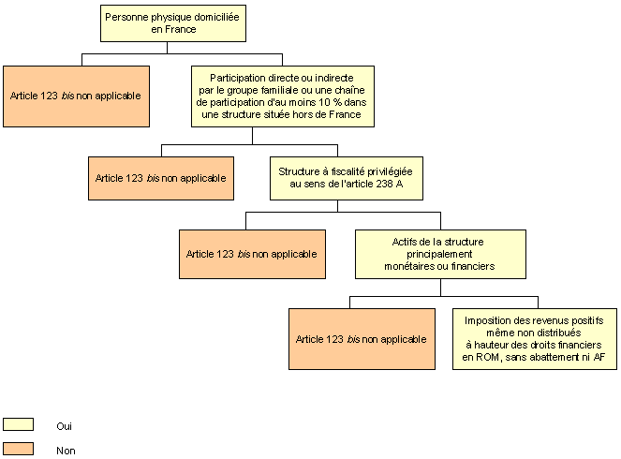
  - Les conditions des participations
Les participations détenues par des personnes physiques fiscalement domiciliées en France, concernées par le texte, sont les suivantes.
1.1.1 Les conditions tenant à la structure
La personne physique doit détenir une participation dans une personne morale, fiducie ou dans une institution comparable dont l'actif est composé à plus de 50 % de valeurs mobilières, créances, dépôts, comptes courants.
Pour que l'article 123 bis soit applicable, la structure doit être implantée dans un État où elle bénéficie d'un niveau d'imposition inférieur de plus d'un tiers à l'impôt sur les bénéfices qui serait applicable en France.
1.1.2 Les conditions tenant à la participation
La personne physique doit détenir dans la structure au moins 10 % des actions, parts, droits financiers ou droits de vote directement ou indirectement (il faut tenir compte des chaînes de participations et des communautés d'intérêts à caractère familial).
1.2 La mise en œuvre des participations
L'application de l'article 123 bis conduit à l'établissement d'une présomption irréfragable de distribution.
Par ailleurs, le revenu taxable est constitué par les droits détenus par la personne physique sur les bénéfices ou résultats positifs de la structure bénéficiant d'un régime fiscal privilégié.
Le résultat est déterminé selon les règles applicables en matière d'impôt sur les sociétés en France.
Les bénéfices ou résultats positifs sont réputés acquis le premier jour du mois suivant la clôture de l'exercice ou le 31 décembre, en l'absence d'exercice clos au cours d'une année.
En outre, des dispositions permettent d'éviter une double imposition lorsque la structure a déjà supporté une imposition. De plus, lorsque la structure est localisée dans un État avec lequel la France n'a pas signé de convention d'assistance administrative, le revenu imposable est déterminé forfaitairement.
Enfin, la personne physique est imposée dans la catégorie « revenu de capitaux mobiliers » sans abattement. Le cas échéant, les prélèvements sociaux sont perçus.
1.3 Les obligations déclaratives
Texte
Article 50 septies annexe II Code général des impôts
La personne physique doit produire en même temps que la déclaration d'ensemble n° 2042 une déclaration sur papier libre comportant :
- nom ou raison sociale,
- adresse du siège social,
- objet et activité,
- lieu de résidence fiscale,
- pourcentage des droits détenus directement ou indirectement.
Elle doit également produire :
- un bilan et compte de résultat,
- un bilan et compte de résultat fournis aux administrations fiscales locales,
- un état des impôts déductibles et crédits d'impôt imputables,
- un état des bénéfices ou revenus positifs imposés et des bénéfices ou revenus distribués

